☆スペインサロン

「手紙で読むーゴヤの芸術とその時代」
2024年3月1日(金) 波止場会館４F
講演者：早稲田大学名誉教授 大髙保二郎

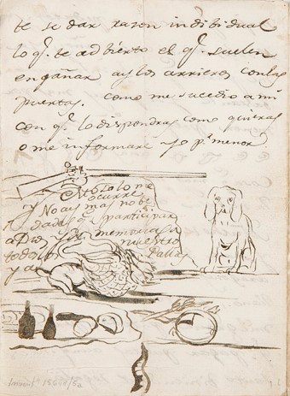
大髙先生はロンドンで偶然「ゴヤの手紙」の英訳本を見つけ日本語訳を考えたそうです。「ゴヤの手紙」翻訳の過程でゴヤの絵には無い肉声が聞こえ、絵画のみから構築されたゴヤ像との間に大きな乖離を感じたとのこと。絵画に対する主観的イメージと文字資料の具体的な言葉でゴヤの理解が深まったということでしょう。私のゴヤに対するイメージは聴力を失い晩年に住んだ＜聾者の家＞の壁に描いた「黒い絵」に象徴される暗く陰鬱な画家。「我が子を食らうサトゥルヌス」を描いたおどろおどろしい画家。「カルロス4世とその家族」では中央にFeaな王妃マリア・ルイサを描き、中央から少し外れて無能と評判の夫カルロス4世を愚鈍に描くという宮廷（の雇われ）画家としてはあり得ない作品から当時の王侯貴族に対する批判精神に溢れた反骨の画家というイメージでした。しかし、先生によれば「ゴヤの手紙」を読むとゴヤは王侯貴族に対する批判や風刺の意図はなく王妃の醜さが目立っているのはモデルの本当の姿を正直に描こうとしただけであろうとのことでした。正直すぎると思いますが王妃の反応は如何だったでしょうか。今回の講演を通して私の抱くゴヤ像は少し変化しました。絵画だけでは読み取れない部分を「ゴヤの手紙」の様な文字資料で補うことがゴヤの理解には必要と実感した次第です。 （宮岡栄一）

